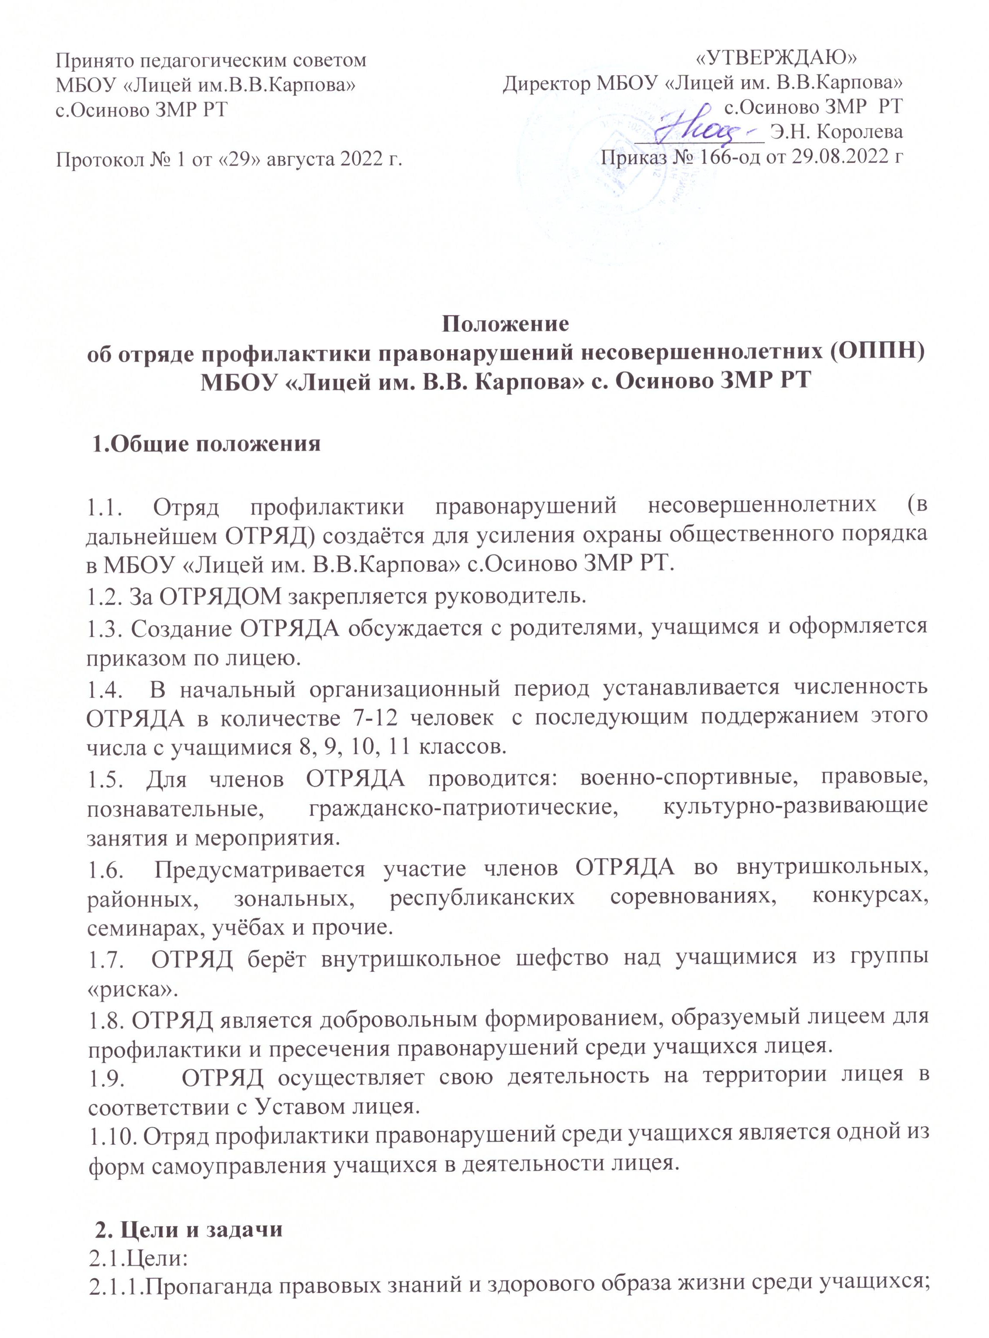

2.1.2.Оказание правовой помощи учащимся, оказавшимся в трудной жизненной ситуации, содействие возникновению ощущения собственной значимости у трудных подростков;
2.1.3.Проведение мероприятий, направленных на профилактику и пересечение правонарушений среди учащихся;
2.1.4.Оказание помощи учащимся в освоении навыков психологического общения в атмосфере душевного равновесия, воспитание лидерских качеств;
2.1.5.Организация и вовлечение учащихся в организационные формы досуга;
2.1.6.Содействие государственным организациям системы профилактики, общественным организациям в улучшении нравственной и криминальной обстановки в молодежной среде;
2.1.7.Проявление заботы о престарелых одиноких людях;
2.1.8.Оказание содействия в улучшении качества знаний неуспевающими и отстающими учащимися;
2.2.Задачи:
2.2.1.Организация профилактики правонарушений в молодежной среде;
2.2.2. Содействие развитию добровольного участия учащихся в деятельности учебного заведения по обеспечению внутреннего распорядка;
2.2.3.Взаимодействие с органами внутренних дел по вопросам предупреждения и пересечения правонарушений в молодежной среде;
2.2.4.Взаимодействие с администрацией учебного заведения, органом внутренних дел при организации поддержки общественного порядка проведения массовых мероприятий, организуемых государственными органами и учебными заведениями;
3.Формы и методы работы ОППН
3.1.ОППН, выполняя возложенные на него задачи и руководствуясь законодательством:
- участвует в охране общественного порядка лицея во время учебного процесса, а также во время проведения культурно – массовых и спортивных мероприятий;
- оказывает содействие по укреплению общественного порядка и борьбе с правонарушениями в лицее.
3.2. ОППН осуществляет свою деятельность путем:
- патрулирования и выставления постов в лицее;
- оформления материалов на правонарушителей;
- проведения индивидуальной и коллективной воспитательной работы с несовершеннолетними лицея.

4. Структура и руководящие органы.
4.1. Органы управления ОТРЯДА:
4.1.1. общее собрание,
4.1.2. заместитель руководителя учебного заведения по учебно-воспитательной работе - куратор от учебного заведения,
4.1.3. командир,
4.1.4. штаб,
4.1.5.командиры отделений.
4.2. Организацию и контроль за деятельностью ОТРЯДА осуществляют:
4.2.1. заместитель руководителя учебного заведения по учебно-воспитательной работе,
4.2.2. представитель родительского комитета,
4.2.3. инспектор ПДН, обслуживающий лицей.
4.3. ОТРЯД состоит из штаба и отделений, которые могут иметь различные направления деятельности связанных с участием в поддержании внутреннего распорядка в лицее.
4.4. Высшим органом ОТРЯДА является общее собрание, которое созывается не реже одного раза в месяц.
4.5. В компетенцию общего собрания ОТРЯДА входит:
4.5.1. Принятие и изменение Положения.
4.5.2. Избрание и освобождение командира, начальника штаба и заместителя командира ОТРЯДА.
4.5.3. Решение по организации или ликвидации ОТРЯДА.
4.5.5. Определение направлений деятельности ОТРЯДА.
4.5.6. Назначение командира, начальника штаба, заместителя командира, а также командиров отделений.
4.5.7. Заслушивание и утверждение отчетов о своей деятельности командира, начальника штаба, командиров отделений, других должностных лиц ОТРЯДА.

5. Прекращение деятельности ОТРЯДА.
5.1. Прекращение деятельности ОТРЯДА осуществляется в виде его реорганизации или ликвидации.
5.2. Реорганизация ОТРЯДА осуществляется по решению общего собрания по согласованию с администрацией лицея.
5.3. Имущество ОТРЯДА после его реорганизации переходит к вновь созданному формированию лицея.
5.4. Ликвидация ОТРЯДА лицея осуществляется по решению общего собрания по согласованию с администрацией лицея.
5.5. Имущество ОТРЯДА после ликвации передается администрации
учебного заведения.

